***Kontrollarbeit 8 Klasse   
Grammatik***

***Aufgabe I. Встав правильну форму war/hatte***

***1.Wo  du gestern?***

***2.Ich  bei Ben. Er  Geburtstag.***

***3.Wie  das Wetter?***

***4.Schön. Es  sehr warm und wir  am See.***

***5.Wir  am Sonntag im Museum. Und ihr?***

***6.Wir  zu Hause. Alex  krank.***

***7.Wie lange  ihr gestern im Park?***

***8.Bis abends. Wir  viel Spaß.***

***Aufgabe II.Склади з дієсловами речення.  
1. Sich anziehen  
2.sich waschen   
3.aufstehen  
4.die Zähne putzen  
5.aufräumen***

***Aufgabe III. Опишіть погоду в Німеччині на вихідних.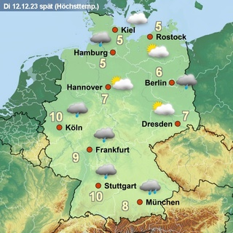 Aufgabe IV.Запиши речення з «man»  
1. Die Lieder /singen/in der Musikstunde/man.  
2. Man/das Neujahr/am 31.12/feiern.  
3. Wo/man/können/das Geschenk /kaufen?  
4.tanzen/man/in der Disco/sehr gerne.  
5.hat/gekauft/man/den Kuchen.***